3-1

Jacobi 迭代法

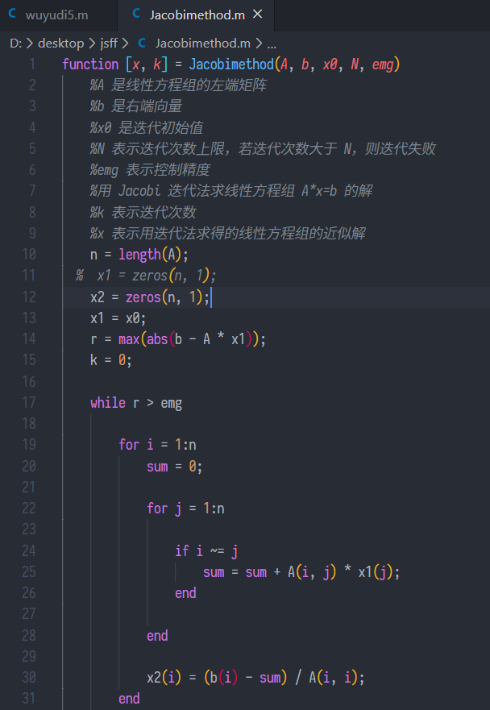

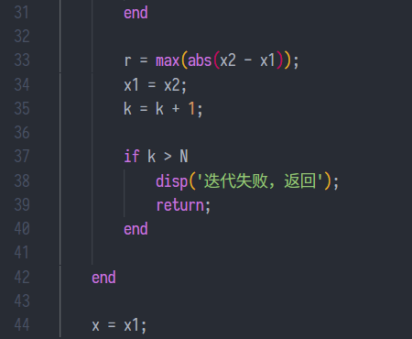

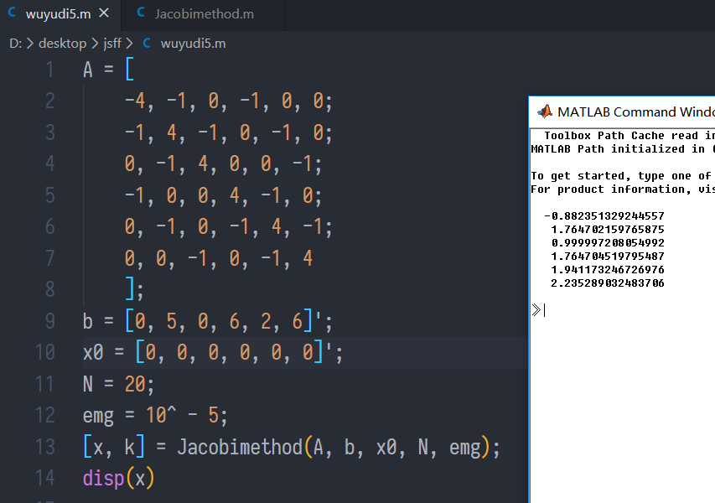

Gauss-Seidel 迭代法

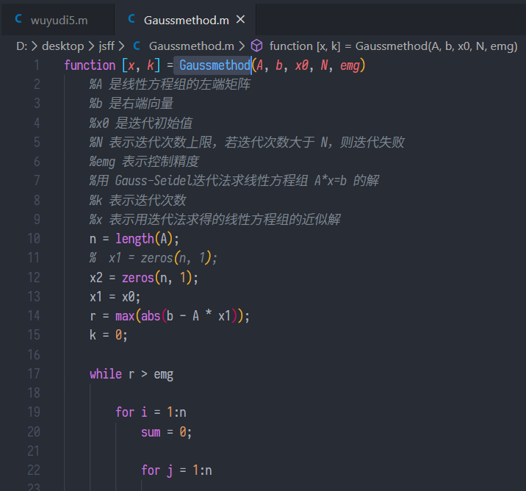

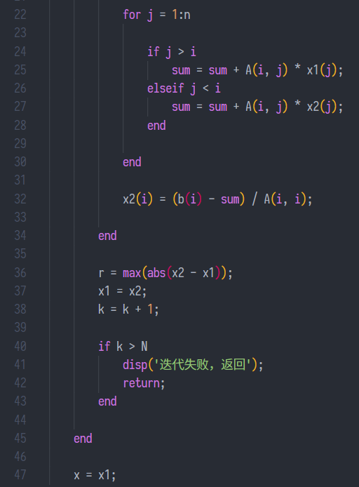

运行结果

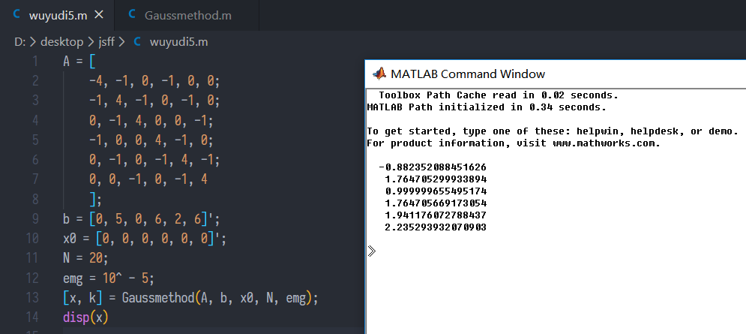

3-2

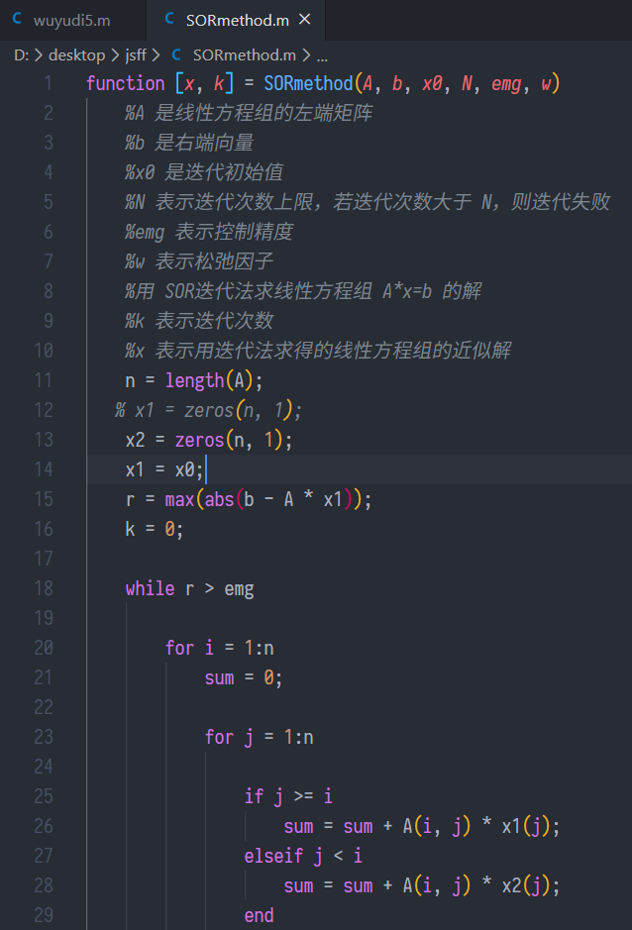

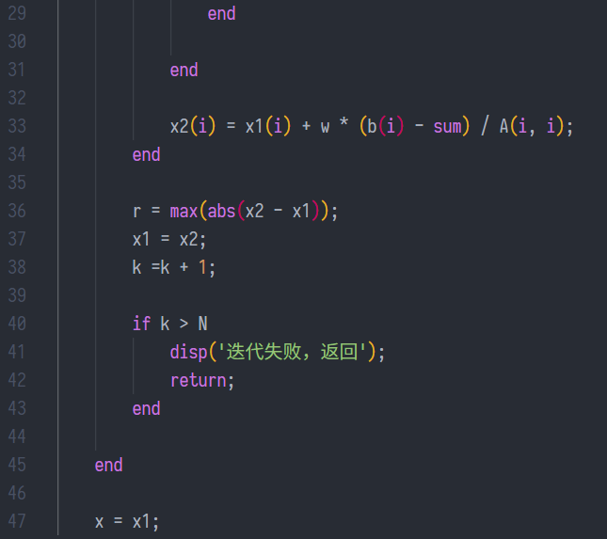

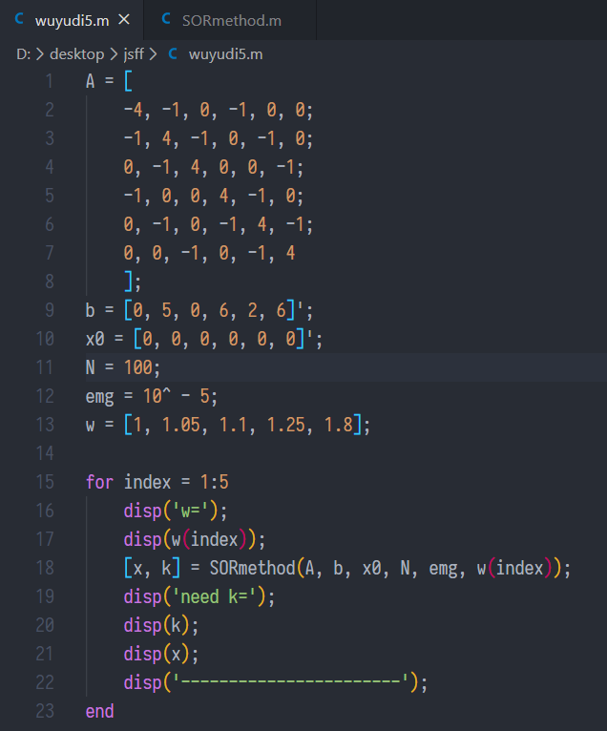

运行结果

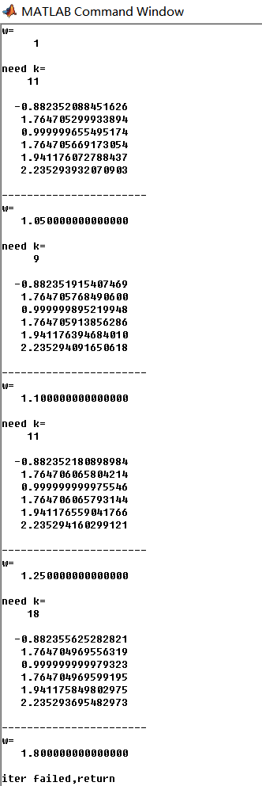

可以看到，w=1，迭代11次，w=1.05,迭代9次，w=1.1,迭代11 次，w=1.25,迭代18次，w=1.8,迭代失败。w=1.05迭代次数最少。

2. 设计思想 1.Jacobi迭代: Jacobi迭代的设计思想是将所给线性方程组逐步对角化，将一般形式的线性方程组的求解归结为对角方程组求解过程的重复。

2.Gauss-Seidel迭代: Gauss-Seidel迭代的设计思想是将一般形式的线性方程组的求解过程归结为下三角方程组求解过程的重复。

3.超松弛迭代： 基于Gauss-Seidel迭代，对i=1，2，… 反复执行计算迭代公式，即为超松弛迭代。

四. 实验体会 在同等精度下，Gauss-Seidel迭代法比Jacobi迭代法收敛速度快。一般来说，Gauss-Seidel迭代法比Jacobi迭代法收敛要快，但有时反而比Jacobi迭代法要慢，而且Jacobi迭代法更易于优化。因此，两种方法各有优缺点，使用时要根据所需适当选取。

当松弛因子为1时，超松弛迭代方法等同于Gauss-Seidel迭代法，这和理论推导完全相同。另外，超松弛迭代法的收敛速度完全取决于松弛因子的选取，一个适当的因子能大大提高收敛速度。